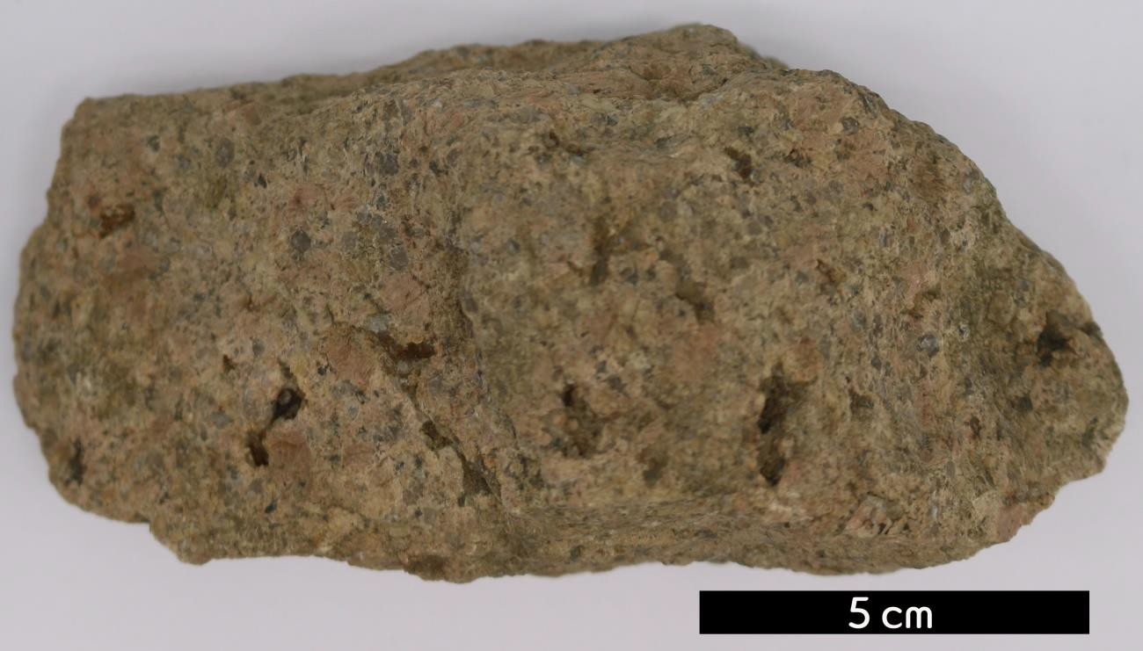
- 분류 : 화성암
- 암석이름 : 미아롤리틱 화강암(Miarolitic granite)
- 주요광물 : 석영, 정장석, 사장석(알바이트)
- 보유기관 : 강원대학교 지질학과
- 산지 : 충청북도 보은군 속리산면 사내리
- 특징
  - 작고 불규칙한 공동이 나타난 미아롤리틱 조직이 관찰되는 화강암이다.
  - 석영과 장석류가 주 구성광물이다.
  - 조립완정질의 심성암으로 결정의 크기다 크다.

